Муниципальное бюджетное дошкольное образовательное учреждение города Костромы
«Детский сад № 1»

Проект
«Профессиональная проба, как средство обновления профориентационной деятельности в образовательном учреждении»

Кострома 2016

Аннотация
В настоящее время государство и наш муниципалитет в частности заинтересованы в подготовке высококвалифицированных кадров, для работы на промышленных предприятиях нашей страны.
В рамках преемственности по профориентации детский сад является первоначальным звеном в единой непрерывной системе образования. Дошкольное учреждение – первая ступень в формировании базовых знаний о профессиях.
Поэтому целью проекта является: создание условий для формирования предпосылок к профессиональному самоопределению детей дошкольного возраста
Задачи проекта:
- Организовать развивающую предметно-пространственную среду детского сада для приобретения детьми определённого опыта профессиональных действий и профессионального поведения
- Создать оптимальные условия для личностного роста детей: проявление инициативы и самостоятельности, повышение уровня коммуникативных навыков воспитанников.
- Создать организационно-педагогические условия для повышения педагогической компетенции педагогов в профориентационной работе с детьми дошкольного возраста
- Организовать взаимодействие дошкольного учреждения с родителями путем вовлечения их в проектную деятельность по ранней профориентации детей.
В ходе реализации проекта у дошкольников появится возможность в игровой форме познакомиться с содержанием основных видов профессиональной деятельности, путем профессиональных проб, что способствует овладению детьми трудовыми операциями и навыками, выявлению и развитию профессионально важных качеств. Родители получат возможность получить консультативную поддержку специалистов, а также уникальный шанс распознать интересы и склонности своих детей.
Проект по ранней профориентации детей старшего дошкольного возраста позволит вывести детский сад на качественно новый уровень оказания образовательных услуг, повысит профессиональную компетентность педагогов, а также обеспечит открытость и доступность дошкольного учреждения для законных представителей.
Проект рассчитан на 3 года. Реализация проекта будет осуществляться поэтапно.

Содержание
Введение…………………………………………………………………………….4
- Актуальность, цели, задачи, принципы, сроки реализации проекта…………5
- Характеристика объекта инновации…………………………………………....8
- Механизм внедрения инновации…………………………………………..…..12
- План реализации проекта……………………………………………………....13
- Ресурсное обеспечение проекта……………………………………………….16
5.1. Нормативно-правовые ресурсы………………………………………………16
5.2 Кадровые ресурсы……………………………………………………………..16
5.3 Информационные ресурсы…………………………………………………....17
5.4 Материально-технические ресурсы…………………………………………..18
5.5 Финансовые ресурсы…………………………………………………………..20
- Управление проектом…………………………………………….....................21
- Риски и пути их преодоления………………………………………………….22
- Мониторинг реализации проекта……………………………………………...23
9.Результаты и перспективы реализации проекта…………………………….....27

Введение
Труд становится великим воспитателем, когда он входит в жизнь
наших воспитанников, дает радость дружбы и товарищества,
развивает пытливость и любознательность,
рождает новую красоту в окружающем мире, пробуждает новое
гражданское чувство — чувство созидателя материальных благ,
без которых невозможна жизнь человека
В. А. Сухомлинский

Среди воспитательно-образовательных задач, выдвигаемых обществом, вопросы ранней профориентации детей играют значимую роль. Ранняя профориентация позволяет повысить интерес у ребёнка к своим психологическим качествам и их развитию. У детей формируется эмоциональное отношение к профессиональному миру, ему предоставляется возможность использовать свои силы в доступных видах деятельности.
Раннее знакомство детей с различными видами человеческой деятельности, использование в работе метода профессиональных проб имеет большое значение в социализации личности.
Такие знания обеспечивают понимание задач общества и каждого человека, помогают регулировать поступки детей, перестраивать их мотивы и отношение к собственному труду, труду взрослых, предметам, созданных людьми.

- Актуальность
В настоящее время государство и наш регион в частности заинтересованы в подготовке высококвалифицированных кадров, для работы на промышленных предприятиях нашей страны. В Костроме и Костромской области создаются новые промышленные производства в разных отраслях: деревообработке, машиностроении, металлургии, агропромышленном комплексе. Обеспечение квалифицированными кадрами является важным условием успешного функционирования любого предприятия, динамичного социально-экономического развития региона. Также важным аспектом проблемы является сохранение квалифицированных кадров в нашей области. Задачу подготовки квалифицированных кадров можно качественно решить, только объединяя и концентрируя все имеющиеся ресурсы. Поэтому требуется четкая и слаженная работа различных ступеней образования.
В рамках преемственности по профориентации детский сад является первоначальным звеном в единой непрерывной системе образования. Дошкольное учреждение – первая ступень в формировании базовых знаний о профессиях. Именно в детском саду дети знакомятся с многообразием и широким выбором профессий.
В основе ранней профориентационной работы с дошкольниками лежит безусловное понимание детьми общественного значения труда вообще и профессионального труда в частности, которое достигается в результате длительной работы и является предварительным этапом профессионального выбора.
Обратимся к нормативным документам. Согласно целевым ориентирам ФГОС ДО, ребенок, на этапе завершения дошкольного образования:
-проявляет инициативу и самостоятельность в разных видах деятельности, способен выбирать себе род занятий, участников по совместной деятельности.
-ребенок обладает установкой положительного отношения к разным видам труда, другим людям и самому себе.
-обладает начальными знаниями о социальном мире, способен к принятию собственных решений, опираясь на свои знания и умения в различных видах деятельности.
Ст.3. п. 8 «Основные принципы государственной политики и правового регулирования отношений в сфере образования» Федерального закона Российской Федерации от 29 декабря 2012 г. N 273-ФЗ «Об образовании в Российской Федерации» обеспечивает право на образование в течение всей жизни в соответствии с потребностями личности, адаптивность системы образования к уровню подготовки, особенностям развития, способностям и интересам человека.
Таким образом, анализ документов позволяет сделать вывод: вопросы ранней профориентации на этапе дошкольного образования, имеют особую значимость и направлены на формирование современной, свободной, самостоятельной, творческой, инициативной личности, имеющей позитивные установки к различным видам труда.
«Профессиональный» выбор, который делают дети на этапе дошкольного образования, отражает их нынешние интересы и потребности. Возможно, через некоторое время их предпочтения изменятся. В любом случае это говорит о стремлении человека наиболее полно реализовать свои возможности в профессиональной деятельности. Самое главное – не откладывать эту работу на будущее!
Чем раньше человек начинает действовать, тем выше в последствие его цена и конкурентоспособность на рынке труда.
Поэтому, целью проекта является: создание условий для формирования предпосылок к профессиональному самоопределению детей дошкольного возраста

Задачи проекта:
- Организовать развивающую предметно-пространственную среду детского сада для приобретения детьми определённого опыта профессиональных действий и профессионального поведения
- Создать оптимальные условия для личностного роста детей: проявление инициативы и самостоятельности, повышение уровня коммуникативных навыков воспитанников.
- Создать организационно-педагогические условия для повышения педагогической компетенции педагогов в профориентационной работе с детьми дошкольного возраста
- Организовать взаимодействие дошкольного учреждения с родителями путем вовлечения их в проектную деятельность по ранней профориентации детей.
Принципы реализации проекта:
1) принцип реалистичности, предполагающий отказ от невыполнимых планов и задач, а также предполагающий учет конкретной ситуации в городе и конкретной дошкольной организации.
2) принцип системности, предполагающий приобщение к работе по ранней профориентации всех заинтересованных специалистов с четким выделением их конкретных задач в обеспечении полноценного педагогического сопровождения.
3) принцип постепенности, предполагающий отказ от «быстрых», «воздействующих» форм работы по ранней профориентации, а, наоборот, культивирование планомерной и систематичной работы.
4) принцип интеграции образовательных областей
5) принцип развивающего образования
6) принцип доступности, построение образовательного процесса на адекватных возрасту формах работы с детьми
Ожидаемые результаты:
- Стабильное функционирование и развитие всех направлений проекта
- Создание соответствующей развивающей предметно-пространственной среды в группах и дополнительных помещениях детского сада.
- Социально-коммуникативные качества детей сформированы в соответствии с возрастом.
- Повышение уровня профессиональной компетенции педагогов детского сада в вопросах ранней профориентации детей старшего дошкольного возраста
- Создание информационно-просветительского поля, формирующего компетентность семьи в вопросах допрофессионального самоопределения дошкольников
Участники проекта: педагоги детского сада, воспитанники старшего дошкольного возраста, родители воспитанников.
Срок реализации проекта – 3 года: с 01.02.2016 года по 01.02.2019 год.

- Характеристика объекта инновации
Объект инновации – организационно-педагогические условия для формирования предпосылок к профессиональному самоопределению детей дошкольного возраста.
Создание условий для ранней профориентации дошкольников планируется на базе Детского сада № 1 города Костромы, расположенного по адресу: город Кострома, ул. Суслова, д. 16 А. В детском саду функционирует 14 групп общеразвивающей направленности: 3 группы раннего возраста, 2 группы кратковременного пребывания детей, 9 дошкольных групп. Общая численность воспитанников 402 ребенка.
Дошкольная организация имеет в достаточном количестве дополнительные помещения для успешной реализации инновационного проекта:

Музыкальный зал  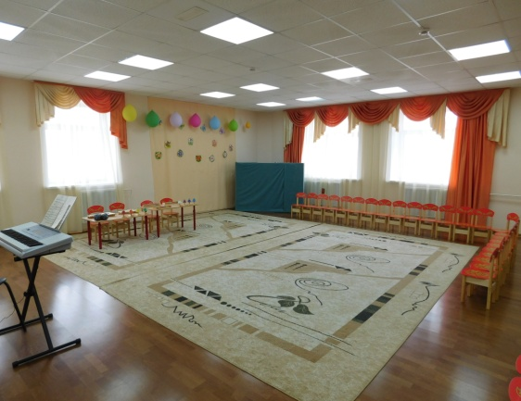 | Проведение непосредственно-образовательной деятельности «музыкальное развитие», также организация праздничных мероприятий, совместной театрализованной деятельности педагога с детьми, кружковая работа
физкультурный зал  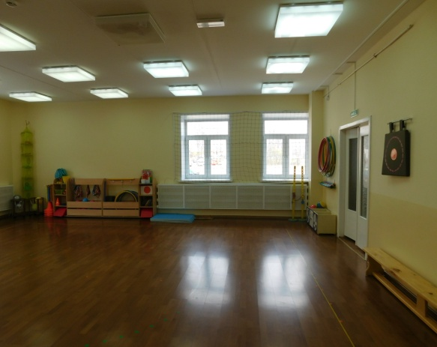 | Проведение непосредственно образовательной деятельности «физическая культура», утренних гимнастик, спортивных развлечений и спортивных праздников, кружковая работа
«Зимний сад»  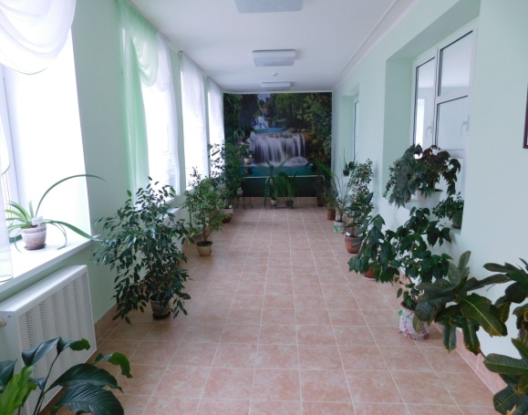 | Организация деятельности по уходу за комнатными растениями, наблюдения за объектами живой природы
Комната познавательного развития  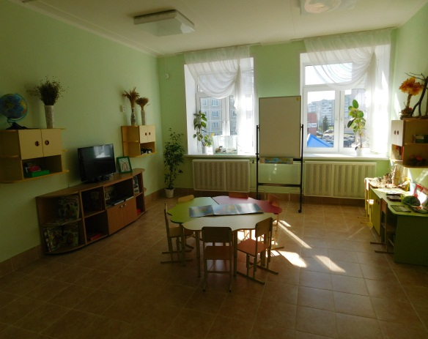 | Проведение непосредственно-образовательной деятельности  «Познавательное развитие».
Лаборатория  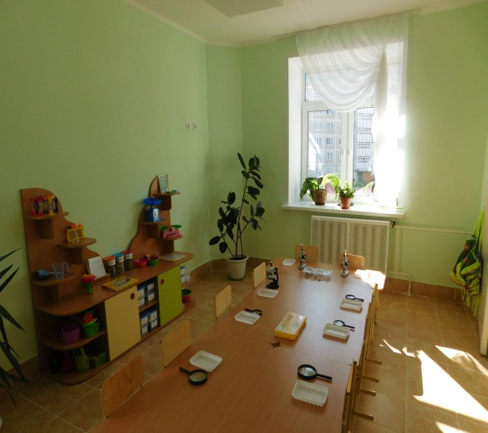 | Осуществление экспериментально-исследовательской деятельности детей старшего дошкольного возраста
Мини-планетарий  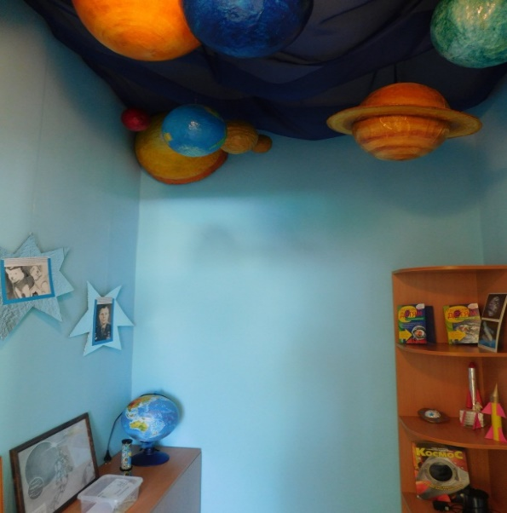 | Проведение непосредственно-образовательной деятельности и игровой деятельности по разделу «Космос, планеты»
Изостудия  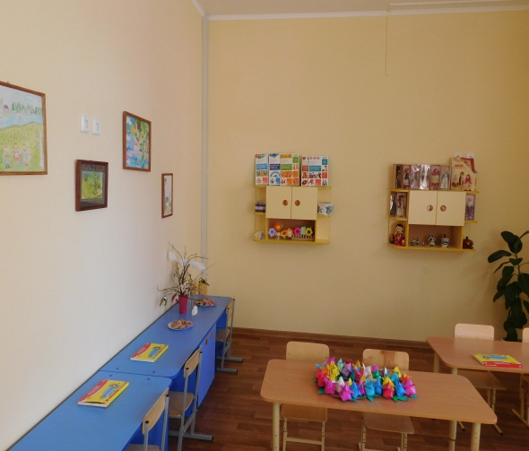 | Непосредственно-образовательная деятельность «Художественное творчество», функционирование работы кружка «Радуга»
Игротека «Логика»  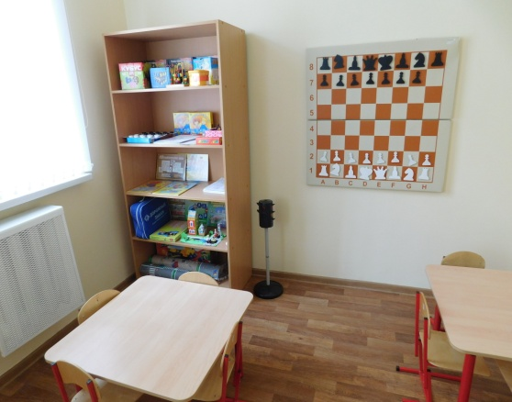 | Групповые занятия по развитию логического мышления детей, обучение дошкольников старшего возраста игре в шахматы
Интерактивный музей | Групповые занятия по нравственно-патриотическому воспитанию, совместная деятельность по ознакомлению детей с профессиями ремесленников Костромского края
Кабинет педагога-психолога  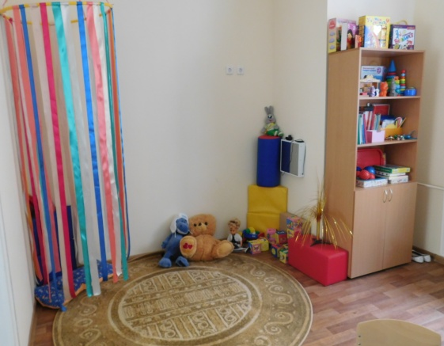 | Консультирование родителей воспитанников и педагогов по вопросам развития детей

В процессе реализации проекта функциональное назначение помещений может меняться путем внесения дополнительных атрибутов.
Групповые помещения оборудованы в соответствии с требованиями СанПиН 2.4.1.1249-13, возрастными особенностями детей . В каждой группе отдельная спальная комната, буфетная, раздевалка, Развивающая предметно-пространственная среда групп достаточно оснащена.
С детьми работает квалифицированный педагогический состав.

- Механизм внедрения инновации
Механизм реализации проекта представляет собой взаимосвязанный комплекс мероприятий, обеспечивающих решение поставленных целей и задач. Для успешной реализации проекта необходимо его поэтапное внедрение.
- Подготовительный этап – на данном этапе будут прорабатываться следующие вопросы:
- разработка локальных актов, обеспечивающих реализацию проекта
- составление смет расходов на мероприятия
-анализ состояния работы детского сада по ранней профориентации
- Организационный этап - данный этап предусматривает следующее:
- Создание развивающей предметно-пространственной среды в группах и дополнительных помещениях, выделенных для реализации проекта
- Распределение функциональных обязанностей и определение содержания работы педагогов, участвующих в реализации проекта
- Разработка мероприятий по работе с родителями в направлении ранней профориентации дошкольников
- Основной этап – практическая часть проекта, мероприятиями данного этапа являются:
-Разработка конспектов, циклов занятий, формирование банка методических разработок
- Организация и проведение совместной игровой деятельности с детьми
- Проведение мероприятий с участием родителей
- Организация методической работы с педагогами
- Итоговый этап - данный этап предусматривает подведение определенных итогов проекта:
- Анализ результативной деятельности коллектива по реализации проекта
- Анализ сформированности у детей представлений о профессиональной деятельности взрослых
- Проведение анализа степени и активности участия родителей в ходе реализации проекта
- Систематизация и обобщение опыта по созданию условий для формирования предпосылок к профессиональному самоопределению детей дошкольного возраста

- План реализации проекта
Этап организации | Задачи данного этапа | Содержание | Планируемые результаты
Подготовительный  Февраль-июнь 2016 год | - Создать нормативно-правовую базу  - Изучить потребности региона в профессиональных кадрах  - Проанализировать состояние работы детского сада по формированию предпосылок профессионального самоопределения ребенка  - Расширить профессиональную компетентность педагогов в вопросах ранней профориентации детей  - Проанализировать занятость и оснащение дополнительных помещений  - Составить сметную документацию  - Проанализировать работу с родителями в вопросах допрофессионального самоопределения ребенка.  - Внести изменения в концепцию развития интернет-представительства дошкольного учреждения. | - Пополнение нормативно-правовой базы  - Мониторинг состояния дошкольного учреждения и уровня педагогических компетенций по формированию предпосылок профессионального самоопределения ребенка  - Изучение передового практического опыта по данному направлению  - Постановка задач развития необходимых компетентностей у педагогов  - Планирование методической работы с педагогическими кадрами  - Составление расписания использования дополнительных помещений детского сада  - Составление сметы  - Анкетирование родителей  - Внесение изменений на официальном сайте организации. | - Положение о создании рабочей группы, положение о консультационном пункте для родителей «Ребенок в мире профессий»  - Создание картотеки профессий  - Аналитическая справка по результатам мониторинга состояния детского сада № 1 и уровня педагогических компетенций по формированию предпосылок профессионального самоопределения ребенка  - Расписание работы дополнительных помещений  - План методической работы с педагогами по вопросам ранней профориентации  - Сметная документация по реализации проекта  - Выводы по результатам анкетирования родителей  - Странички на сайте организации: «Инновационная деятельность», «Интернет-клуб»
Организационный  Июль 2016 -январь 2017 год | - Создать развивающую предметно-пространственную среду в группах и дополнительных помещениях, выделенных для реализации проекта  - Распределить функциональные обязанности на педагогов, участвующих в реализации проекта  - Определить состав воспитанников, которые станут участниками проекта  - Разработать содержание работы с родителями в направлении ранней профориентации дошкольников | - Работа по оснащению дополнительных помещений детского сада, пополнению развивающей предметно-пространственной среды групп новыми играми, атрибутами, материалами в направлении ранней профориентации  - Составление педагогами, участвующими в реализации проекта плана работы.  - Разработка плана совместных мероприятий с участием родителей, имеющих определенные профессии. Родительский клуб «Делимся профессиональным опытом» | - Развивающая предметно-пространственная среда в группах и дополнительных помещениях, выделенных для реализации проекта, оснащена в достаточном количестве  - План работы педагогов, участвующих в реализации проекта  - План работы родительского клуба «Делимся профессиональным опытом»  - Список участников проекта из числа воспитанников.
Основной  февраль 2017 – июль 2018 | - Разработать конспекты мероприятий, циклы занятий  - Проведение организованных мероприятий с детьми  - Организовать мероприятия с участием родителей (экскурсии, совместные игры по знакомству с профессиями и др.)  - Организовать различные методические формы работы с педагогами по повышению профессиональной компетенции | - Формирование банка методических разработок  - Разработка циклов занятий для игры с применением метода профессиональных проб  - Проведение игровых занятий с детьми старшего дошкольного возраста с использованием мобильного комплекса «Мир профессий»  - Проведение мероприятий с участием родителей  - Организация и проведение методических мероприятий с педагогами | - Создан банк методических разработок, дидактических материалов  - Успешное проведение игровых занятий с детьми  - Заинтересованность законных представителей в организации и дальнейшем участии в мероприятиях по ранней профориентации  - Организованы и проведены методические мероприятия для педагогов
Итоговый  август 2018- февраль 2019 | - Проанализировать результативную деятельность коллектива по этапам проекта  - Провести анализ сформированности у детей представлений о профессиональной деятельности взрослых  - Проанализировать степень и активность участия родителей в ходе реализации проекта  - Систематизировать и обобщить опыт по созданию условий для формирования предпосылок к профессиональному самоопределению детей дошкольного возраста | - Контроль и оценка повышения уровня профессиональных компетентностей педагогов  - Самооценка педагогов по осуществлению работы по формированию предпосылок профессионального самоопределения детей дошкольного возраста  - Анализ индивидуального развития детей, связанный с оценкой эффективности педагогических действий  - Анкетирование родителей по результатам проекта  - Обобщение опыта по теме проекта | - Аналитическая справка результативности проекта  - Разработка авторской программы, дидактических материалов, методической разработки и т.д.

В ходе реализации проекта содержание работы может незначительно меняться в зависимости от сложившихся условий.
- Ресурсное обеспечение проекта
  - Нормативно-правовые ресурсы
- Федеральный закон Российской Федерации от 29 декабря 2012 г. N 273-ФЗ «Об образовании в Российской Федерации»
- Приказ Министерства образования и науки Российской Федерации от 17 октября 2013 года № 1155
«Об утверждении федерального государственного образовательного стандарта дошкольного образования»
- «Концепция организационно-педагогического сопровождения профессионального самоопределения обучающихся в условиях непрерывности образования» (ФГАУ ФИРО, 2014 г.)
- СанПин 2.4.1.1249-13
- Устав

Работа по нормативно-правовому ресурсному обеспечению предполагает изучение правовой базы, разработка положений, приказов.

  - Кадровые ресурсы
Штатным расписанием предусмотрено 26,5 единиц. В детском саду работают 21 воспитатель, 4 специалиста, 1 старший воспитатель. Педагогическими кадрами детский сад укомплектован полностью
Кадры | Количество
Старший воспитатель | 1
Воспитатели | 21
Музыкальный руководитель | 2
Инструктор по физкультуре | 1
Педагог-психолог | 1

По образовательному цензу педагогический коллектив выглядит следующим образом:
Образование
Общее | 0
Среднее специальное | 1
Высшее | 25

Вывод: образовательный ценз высокий, способный организовать образование на достаточном уровне.
Характеристика коллектива по стажу работы
Стаж работы | Число (доля) педагогов
До 5 лет | 13 (50 %)
5- 10 лет | 4 (19 %)
10-15 лет | 2 (1%)
15 лет и более | 7 (30 %)

Количество аттестованных педагогов: высшая категория - 2 человека, 1 категория - 12 человек.
Педагоги, не имеющие категории – молодые специалисты или вновь пришедшие в детский сад воспитатели, у которых нет права пройти квалификационные испытания из-за отсутствия достаточного опыта работы.

  - Информационные ресурсы
Информационно-образовательная среда образовательного учреждения включает в себя совокупность технологических средств (компьютеры, коммуникационные каналы, Интернет-ресурсы, а также различные методические сборники, периодические издания) и организационные формы информационного взаимодействия, компетентность участников образовательного процесса в решении учебно-познавательных и профессиональных задач с применением информационно-коммуникационных технологий (ИКТ). Информационно-образовательная среда образовательного учреждения обеспечивает возможность осуществлять в электронной (цифровой) форме следующие виды деятельности:
- планирование образовательного процесса;
- размещение и сохранение материалов образовательного процесса, в том числе – работ воспитанников и педагогов.
- взаимодействие образовательного учреждения с органами, осуществляющими управление в сфере образования и с другими образовательными учреждениями, организациями.

  - Материально-технические ресурсы
В Детском саду № 1 города Костромы созданы условия для осуществления воспитательно-образовательного процесса. Оборудованы групповые и спальные помещения, кабинеты, залы и холлы для развития воспитанников. Развивающая предметно-пространственная среда Учреждения оборудована с учетом возрастных особенностей воспитанников и ФГОС. Состояние материально-технической базы Учреждения соответствует современному уровню образования и включает в себя достаточное количество дополнительных помещений для занятий с детьми (см. выше), а также кабинеты специалистов:
Вид помещения | Функциональное использование
Методический кабинет | Методический кабинет предназначен для методической работы, индивидуальных консультаций с педагогами, для подготовки дидактических материалов, для диагностической работы. В методическом кабинете имеется компьютер, цветной принтер многофункциональное устройство, ламинатор, проектор, методическая литература (по направлениям в рамках ФГОС), пособия для проведения с воспитанниками воспитательно- образовательной деятельности;
Библиотека методической литературы и подписных изданий | В библиотеке собран фонд литературы, необходимой для работы с детьми, родителями и педагогами.  Периодическая печать по вопросам дошкольного образования (журналы "Дошкольное воспитание", «Инструктор по физической культуре», комплект журналов «Образцовый детский сад»)  Библиотечный фонд учреждения регулярно пополняется.
Холлы | Холлы, лестничные марши также являются развивающей средой Учреждения. В холлах первого этажа, оформлена постоянно меняющаяся выставка фотографий «Наш любимый детский сад» и интерактивная карта Костромы. В холлах 2 этажа располагаются выставки художественного и прикладного творчества детей и родителей.  В коридорах оформлены информационные стенды для всех участников образовательного процесса.
Медицинский  блок | Включает в себя: медицинский кабинет, процедурный кабинет, приемную, палату и изолятор. Все помещения оборудованы и оснащены в соответствии с санитарными правилами и нормативами, имеется оборудование для проведения оздоровительных процедур и антропометрических обследований воспитанников ДОУ. В медицинском кабинете предусмотрено рабочее место, он оснащен современной мебелью.
Пищеблок | Пищеблок ДОУ оборудован в соответствии с нормами СанПин. Имеется кладовая для хранения овощей, сухих продуктов, мясорыбный цех, холодный, горячий, овощной цеха, цех первичной обработки овощей, моечная кухонной посуды, раздаточная, столовая персонала
Прачечная | Расположена на первом этаже. Общая площадь –38,3 м2. Прачечная включает в себя гладильную, сушильную, стиральную, кладовую грязного белья, оборудована стиральными машинами с автоматическим управлением, имеется гладильный стол, электрический утюг, а также гладильный каток, стеллажи для хранения белья и полотенец.
Групповые помещения | Помещения групп делятся на непосредственно групповую, спальню, санузел (оборудован унитазами, раковинами, писсуарами, ногомойками и полотенцесушителями для воспитанников, а также раковиной для персонала и шкафами для хранения уборочного инвентаря), буфетную (оборудована раковинами для мытья посуды, шкафчиками и стеллажами для хранения посуды), раздевалку (оборудована индивидуальными шкафчиками для одежды воспитанников, информационными стендами для родителей, постоянно действующими выставками детского творчества).  В каждой возрастной группе имеются игровые и познавательные центры для развития воспитанников в разных видах деятельности: двигательной, игровой, трудовой, коммуникативной, познавательно-исследовательской, продуктивной, музыкально-художественной, чтения. Предметно-пространственная развивающая среда детского сада постоянно пополняется в соответствии с ФГОС.  Детский сад оснащен достаточным количеством мягкого и жесткого инвентаря, игрового материала и учебно-наглядных пособий.
Бассейн | Помещение бассейна включает раздевалки, душевые, ножные ванны для мальчиков и девочек. Есть кабинет инструктора по плаванию, комната медсестры и непосредственно чаша бассейна
Территория ДОУ | Общая площадь земельного участка – 11121 м2.  Территория ДОУ достаточна для организации прогулок и игр детей на открытом воздухе. Каждая возрастная группа детей имеет свой участок. Площадки обеспечены необходимым оборудованием (снаряды для развития основных видов движений). Обеспеченность ДОУ отведенной ему территорией, его оборудование и оснащение, соответствует нормативам. Для защиты детей от солнца и осадков на территории каждой групповой площадки установлены теневые навесы. Игровые площадки оборудованы игровыми сооружениями в соответствии с возрастом: песочницами, горками, лесенками, домиками, машинами и др.  На территории детского сада посажены разнообразные породы деревьев и кустарников; разбиты цветники и клумбы,  Часть территории ДОУ оборудована под физкультурную площадку, для проведения физкультурных занятий, гимнастики в теплый период года, праздников и развлечений, а также для самостоятельной двигательной деятельности детей.

В рамках проектной деятельности планируется в одном из дополнительных помещений создать мобильный комплекс «Мир профессий» (оборудование для профессиональных пробных действий)
Вывод: в Детском саду созданы хорошие условия для успешной реализации проекта по ранней профориентации дошкольников.

  - Финансовые ресурсы
Развитие проекта начнется на бесплатной основе. Начальное финансирование будет осуществляться из внебюджетных средств организации.
№ п/п | Наименование мероприятия | Ориентировочная сумма
1 | Создание развивающей предметно-пространственной среды групп и дополнительных помещений | 200 000
2 | Приобретение современной детской мебели для оснащения дополнительных помещений детского сада | 30 000
3 | Оснащение образовательного пространства дошкольного учреждения учебно-методической литературой, компьютерной, мультимедийной и множительной техникой | 100 000
4 | Приобретение офисных принадлежностей | 5 000

- Управление проектом
В ходе реализации проекта будет осуществляться сотрудничество с МБУ ГЦОКО города Костромы, с дошкольными организациями города Костромы, работающими по направлениям ранней профориентации дошкольников.
В ноябре 2015 года на базе Городского центра обеспечения качества образования была создана творческая группа по ранней профориентации дошкольников «Вместе с нами в мир профессий». Управлением проекта будет заниматься творческая рабочая группа во главе с заведующим, как руководителем проекта. Она организует командную работу педагогов, обсуждение содержания работы, оказывает поддержку инноваций.
В ходе реализации проекта проводится внутренний контроль работы педагогического коллектива по достижению цели проекта, сроков, качества реализации. Внешние экспертизы проводятся с привлечением специалистов, методистов МБУ ГЦОКО

- Основные риски и пути их преодоления
Инновационная деятельность влечет за собой определенные риски, так как вносит в образовательный процесс определенные изменения.

Предполагаемые риски | Пути преодоления
Недостаточное финансирование | Платные услуги, поиск спонсоров
Недостаточное количество методической литературы | Приобретение литературных источников, использование Интернет-ресурсов.
Низкая активность родителей воспитанников | Поиск новых форм работы с родителями
Несоответствие кадров профессиональным требованиям, предъявляемым проектом | Проведение семинаров, консультаций внутри детского сада
Недостаточное количество необходимого оборудования для реализации проекта | Приобретение оборудования за счет внебюджетных средств, добровольные пожертвования родителей.

- Мониторинг реализации проекта
№ п/п | Этапы | Сроки | Задачи | Методы | Критерии эффективности реализации проекта
1. | Подготовительный | Февраль-июнь 2016 год | 1. Определить цели и задачи мониторинга.  2.Определить основные критерии  3. Разработать и утвердить локальные акты.  4. Выбрать способы установления реальных достижений (реального уровня). | Наблюдение, беседа, анкетирование, анализ документов, состояния материально-технической базы, развивающей предметно-пространственной среды. | - Разработка локальных актов (Положение о создании рабочей группы, положение о консультационном пункте для родителей «Ребенок в мире профессий»)  2. Создание банка профессий  - Расписание работы дополнительных помещений  - Анкетирование педагогов, родителей  - Составление сметной документации по реализации проекта  - Внесение изменений в концепцию развития официального сайта организации: добавление страницы  «Инновационная деятельность ДОУ»
22. | Организационный | Июль 2016 -январь 2017 год | 1.Проанализировать результаты выполнения запланированных мероприятий по оснащению развивающей предметно-пространственной среды в группах и дополнительных помещениях, выделенных для реализации проекта  2.Распределение функциональных обязанностей на педагогов, участвующих в реализации проекта, осуществление контроля за деятельностью педагогического коллектива  3.Разработка содержания работы с родителями в направлении ранней профориентации дошкольников по результатам анкетирования | Наблюдение, беседа, анкетирование, анализ документов, состояния материально-технической базы, развивающей предметно-пространственной среды. | 1. Оснащение развивающей предметно-пространственной среды в группах и дополнительных помещениях, выделенных для реализации проекта  2. Введение новых форм взаимодействия Детского сада № 1 с семьей по вопросам создания предпосылок детей дошкольного возраста к профессиональному самоопределению  3. Развитие профессионального потенциала педагогических кадров по вопросам ранней профориентации
33. | Основной | февраль 2017 – июль 2018 | 1.Осуществление контроля за выполнением запланированных мероприятий по реализации проекта  2. Установить причины отклонений в реализации поставленных задач, если таковые имеются. | Промежуточный анализ результатов в ходе проведения анкетирования, наблюдений, бесед и проч. | 1.Оснащение развивающей предметно-пространственной среды Учреждения в рамках проекта.  2. Повышение качества дошкольного образования. Обновление содержания образовательного процесса, введение дополнительных образовательных услуг  3. Совершенствование системы работы Учреждения с семьей детей дошкольного возраста: удовлетворенность родителями образовательным процессом, участие родителей в реализации проекта.  4. Развитие профессиональной компетенции педагогических кадров в вопросах ранней профориентации детей
.  4. | Итоговый | август 2018- февраль 2019 | 1. Собрать информацию о результатах реализации проекта.  2. Дать оценку эффективности реализации проекта.  3.Сделать выводы о реализации цели и поставленных задач.  4. Определить эффективность проведенной работы с детьми, педагогами, родителям воспитанников на основе количественного и качественного анализа. | Качественный анализ и количественная обработка результатов. Индивидуальная и групповая экспертная оценка полноты реализации проекта | 1.Оснащение развивающей предметно-пространственной среды в соответствии с требованиями Стандарта  2. Повышение качества дошкольного образования путем введения дополнительных образовательных услуг.  5. Система работы Учреждения с семьей по вопросу ранней профориентации детей дошкольного возраста: удовлетворенность родителей образовательным процессом, анализ участия родителей в реализации проекта.  4. Повышение профессиональных компетенций педагогов, использование в полной мере своего творческого потенциала  5.Разработка авторской программы, дидактических материалов, методической разработки и т.д.

- Результаты и перспективы реализации проекта

В данный момент организация находится на организационном этапе реализации проекта. Имеем следующие результаты деятельности:
Создано | Планируем создать
Пополнена нормативно-правовая база дошкольной организации (положение о создании рабочей группы по реализации проекта) | Создание, пополнение развивающей предметно-пространственной среды в группах и дополнительных помещениях, выделенных для реализации проекта
Составлено расписание работы дополнительных помещений | планирование работы педагогов в рамках реализации проекта
Создана страничка на официальном сайте детского сада № 1  «Инновационная деятельность» | Разработка содержания работы с родителями в направлении ранней профориентации дошкольников по результатам анкетирования
Проведено анкетирование родителей воспитанников с целью выяснения осведомленности в вопросах ранней профориентации дошкольников и заинтересованности участия в реализации проекта | Создание консультативного центра для родителей «Ребенок в мире профессий»
Утверждается сметная документация по реализации проекта | Организация методической работы с педагогами по вопросам допрофессионального самоопределения дошкольников.
 | Формирование банка методических разработок, конспектов, циклов занятий в рамках проекта.
 | Составление картотеки профессий, соответствующих восприятию детьми старшего дошкольного возраста.
В ходе реализации проекта у дошкольников появится возможность в игровой форме познакомиться с содержанием основных видов профессиональной деятельности, в которой основной акцент ставится не на ориентацию ребенка в сфере будущей профессии, а на вопросы овладения им трудовыми операциями и навыками, выявление и развитие профессионально важных качеств. Профессионально важные человеческие качества нужно не только «выявить», но и во многом «заложить» в ребенка организацией его деятельности. Поэтому нашей задачей, станет дифференцированный подход к развитию дошкольников с учетом непрерывного процесса обучения и воспитания при подготовке детей к труду, с постоянным поиском наиболее совершенных путей трудового воспитания, а, значит, и трудового самоопределения.
Родители получат возможность получить консультативную поддержку специалистов, а также уникальный шанс распознать интересы и склонности своих детей.
Проект по ранней профориентации детей старшего дошкольного возраста позволит вывести детский сад на качественно новый уровень оказания образовательных услуг, повысит профессиональную компетентность педагогов, а также обеспечит открытость и доступность Дошкольного учреждения для законных представителей.

